BigTable nosql的数据库

布隆过滤器：



nosql数据库的拆分，可以对key进行一致性哈希，然后拆成不同的表。

外排序：



第一步：

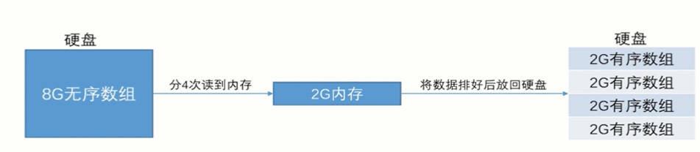

第二步：

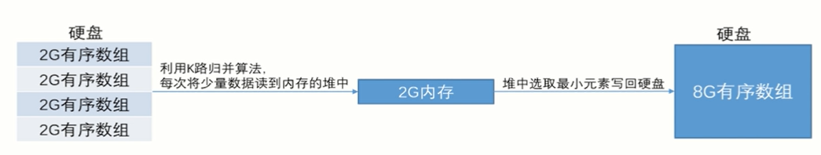

布隆过滤器的膨胀：如果key值增多，有可能之前的存储布隆过滤器的二进制数组会不够用，这样就需要建立一个新的bit array。但不能直接把之前的bit array中的值直接复制过来，因为布隆过滤器的哈希算法会对bit array的长度取模，旧的bit array中的值不能直接映射到新的bit array上，这样就需要把旧的bit array保留下来，在判断key是否存在时，需要在旧的bit array和新的bit array上都判断一次。